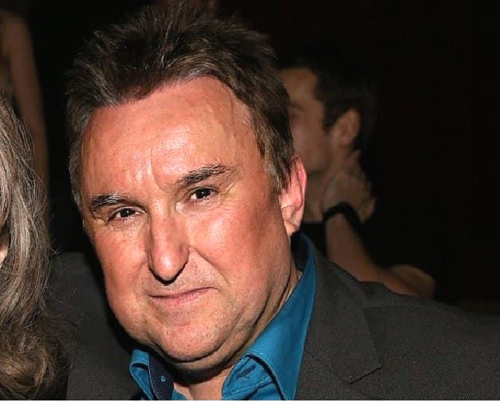
Je tohle ta moje země, v níž jsem se narodil?
Herec Jaroslav Sypal to napsal naprosto přesně. Když jsem to četl, běhal mi mráz po zádech a bylo mi na chvíli smutno…
Což mi je v poslední době poměrně často, když vidím, co se to u nás a s námi děje Přečtěte si.
„Je tohle ta moje země, v níž jsem se narodil? Můj tatínek díky tomu, že byl autorem několika divadelních her pro děti, byl ve Svazu spisovatelů. Dvakrát za rok se umělci scházeli na zámku v Dobříši. Tatínek nám vždy o prožitém víkendu mezi tehdejšími osobnostmi kulturní scény barvitě vyprávěl. Líčil, kdo se tam jak choval. Věru, nebylo to vždy veselé vyprávění… Většina umělců lezla p. Švorcové a spol. hluboko do biskupa. Patolízalství mělo pré…
Po tzv. Falešné revoluci, se tatínek nemohl dívat na televizi. Dělalo se mu při tom špatně. Vystupovali tam ti samí, které v Dobříši potkával, převlečení za chameleony. Jiný režim – jiná barva. Téměř všichni za komančů trpěli…
Říkával: ,,Synku, už jsem starý… Nerozumím dnešní době."
Můj milovaný tatínku, teď jsme na tom stejně.
Nerozumím vám – kteří se zaštiťujete planými sliby a neděláte pro ty, co se v téhle Zemi narodili vůbec nic. Až na podzim zežloutne listí, zežloutnou tisíce těch, kteří už nebudou mít na nájem a jídlo. Kéž bych se mýlil… Skokové a nikdy nekončící zdražení potravin, plynu, elektřiny, benzinu, nafty a vůbec všeho, svádíte na objektivní důvody, aniž byste hnuli prstem! Myslíte jen sami na sebe, na své marže a politické body.
Nerozumím vám – kteří denně dezinformujete veřejnost jednostranným způsobem, aniž byste připustili, že konflikt na Ukrajině má hluboké kořeny a že jde především o nerostné suroviny. Ropa! Ropa! Nikdo vám nebude posílat miliardy jen tak! Děláte z lidí, kteří se okamžitě chytnou na první návnadu a začnou mávat na náměstích vlajkami - hlupáky. Nepřipouštíte, že pravda nemusí být jenom jedna. Nic není jenom černobílé.
Nerozumím vám – kteří jste byli léta ve vysoké politice, měli jste z toho neuvěřitelné výhody a teď píšete pamflety a kážete národu o sociální a jiné nespravedlnosti! Můj vzácný kamarád mi jednou řekl: ,,Ten, kdo byl ve vysoké politice alespoň dva roky – by měl až do smrti o politice mlčet!"
Nerozumím vám – kteří jste udělili cenu ,,Kniha roku" panu Klusákovi, (napsal tendenční a dehonestující knihu o Karlu Gottovi) za to, že odhalil skrytá tajemství a pravou tvář (,,Fantomasi, sundej masku!") fenomenálního zpěváka, který byl znám svou slušností a jenž za sebou zanechal nesmazatelnou stopu v podobě desítek skvělých písní a miliónů fanoušků, kteří ho nikdy nepřestanou milovat. Učitel národů Jan Ámos Komenský řekl: ,,O životě člověka hovoří jeho dílo." Co jednou bude hovořit o vás???
Nerozumím vám – kteří se hrnete do kin na film plný vulgarit a oplzlostí. Zatímco trhá rekordy v návštěvnosti, na mě sedá bezmezný smutek… Stačila mi jen ukázka: ,,Zamr.....?" ,,Ty jsi ču...!" Proboha, jak hluboko jsme kulturně klesli...
Ráno jsem šel do banky. Otevírala v 9.00. Stál jsem v dlouhé frontě třiceti lidí. Ani jeden z nich nemluvil česky… Nerozuměl jsem nejen jim, ale už ani sám sobě.
Je tohle ta moje Země, v níž jsem se narodil?"

